2D-моделирование. Часть 1

Графическое задание 1
Выполните построение двумерной модели в соответствии с рисунком 1.1 средствами Компас-3D (АСКОН). Размеры выберите из таблиц. Номер варианта определите по первой букве фамилии. Отсутствующие параметры подбираются конструктивно. Готовый чертеж загрузите на проверку.
Таблица 1.1. Выбор варианта по первой букве фамилии
 | 1 (з, о, т, э) | 2 (д, р, ф) | 3 (в, м, ш) | 4 (й, л) | 5 (б, у, ц) | 6 (е, и, п, я) | 7 (ж, ч, щ) | 8 (г, к, х) | 9 (а, н, с, ю)
P_a | 150 | 60 | 375 | 165 | 180 | 300 | 30 | 18,75 | 450
P_b | 60 | 24 | 150 | 66 | 72 | 120 | 12 | 7,5 | 180
P_t | 25 | 10 | 62,5 | 27,5 | 30 | 50 | 5 | 3,125 | 75
P_m | 12 | 4,8 | 30 | 13,2 | 14,4 | 24 | 2,4 | 1,5 | 36
P_k | 44 | 17,6 | 110 | 48,4 | 52,8 | 88 | 8,8 | 5,5 | 132
P_n | 95 | 38 | 237,5 | 104,5 | 114 | 190 | 19 | 11,8 | 285
D_1 | 40 | 16 | 100 | 44 | 48 | 80 | 8 | 5 | 120
D_2 | 80 | 32 | 200 | 88 | 96 | 160 | 16 | 10 | 240
D_3 | 28 | 11,2 | 70 | 30,8 | 33,6 | 56 | 5,6 | 3,5 | 84
a_1 | 20 | 8 | 50 | 22 | 24 | 40 | 4 | 2,5 | 60
a_2 | 22 | 8,8 | 55 | 24,2 | 26,4 | 44 | 4,4 | 2,75 | 66
a_3 | 100 | 40 | 250 | 110 | 120 | 200 | 20 | 12,5 | 300
a_4 | 24 | 9,6 | 60 | 26,4 | 28,8 | 48 | 4,8 | 3 | 72

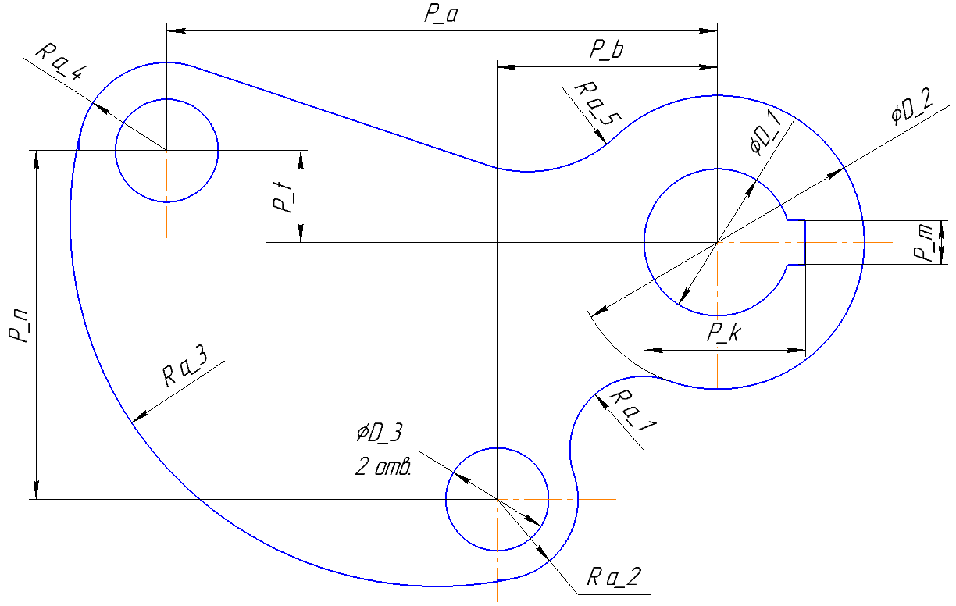
Рис. 1.1

Рекомендации по выполнению заданий
- Создайте чертеж в соответствии с заданием в программе Компас-3D v16.
- Выставите изображение таким образом, чтобы полностью видны были рамка и созданная модель.
- Выполните снимок с экрана, для этого нажмите кнопку Print Screen на клавиатуре.
- Откройте текстовый документ с бланком задания. В поле №2 установите курсор, затем вызовите контекстное меню, активируйте опцию Вставить (или Параметры вставки). Снимок с экрана вставится в документ.
- Изображение редактируется с помощью обрезки его края.
- В систему загрузите документ в формате .docx и 1 файл детали в формате КОМПАС.

Бланк выполнения графического задания 1
1. Данные задания
2. Рисунок с выполненным чертежом (см. рекомендации по выполнению задания)
3. Готовый чертеж

2D-моделирование. Часть 2

Графическое задание 2
Выполните построение двумерной модели в соответствии с рисунком 2.1 средствами Компас-3D (АСКОН). Размеры выберите из таблиц. Номер варианта определите по первой букве фамилии. Отсутствующие параметры подбираются конструктивно. Готовый чертеж загрузите на проверку.
Таблица 2.1. Выбор варианта по первой букве фамилии
 | 1 (з, о, т, э) | 2 (д, р, ф) | 3 (в, м, ш) | 4 (й, л) | 5 (б, у, ц) | 6 (е, и, п, я) | 7 (ж, ч, щ) | 8 (г, к, х) | 9 (а, н, с, ю)
N_a | 144 | 120 | 24 | 180 | 600 | 36 | 48 | 72 | 96
N_b | 98,4 | 82 | 16,4 | 123 | 410 | 24,6 | 32,8 | 49,2 | 65,6
N_c | 76,8 | 64 | 12,8 | 96 | 320 | 19,2 | 25,6 | 38,4 | 51,2
N_m | 18 | 15 | 3 | 22,5 | 75 | 4,5 | 6 | 9 | 12
N_k | 9,6 | 8 | 1,6 | 12 | 40 | 2,4 | 3,2 | 4,8 | 6,4
N_t | 19,2 | 16 | 3,2 | 24 | 80 | 4,8 | 6,4 | 9,6 | 12,8
N_d | 24 | 20 | 4 | 30 | 100 | 6 | 8 | 12 | 16
D_1 | 192 | 160 | 32 | 240 | 800 | 48 | 64 | 96 | 128
D_2 | 120 | 100 | 20 | 150 | 500 | 30 | 40 | 60 | 80
D_3 | 60 | 50 | 10 | 75 | 250 | 15 | 20 | 30 | 40
D_4 | 48 | 40 | 8 | 60 | 200 | 12 | 16 | 24 | 32
D_5 | 72 | 60 | 12 | 90 | 300 | 18 | 24 | 36 | 48
D_6 | 96 | 80 | 16 | 120 | 400 | 24 | 32 | 48 | 64

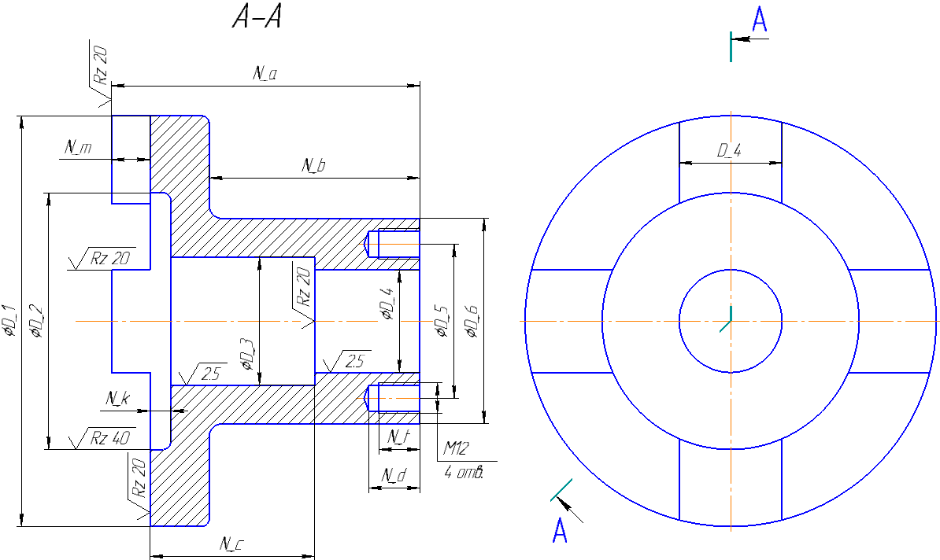
Рис. 2.1

Бланк выполнения графического задания 2
1. Данные задания
2. Рисунок с выполненным чертежом (см. рекомендации по выполнению задания 1)
3. Готовый чертеж

2D-моделирование. Часть 2

Графическое задание 3
Выполните построение двумерной модели в соответствии с рисунком 3.1 средствами Компас-3D (АСКОН). Размеры выберите из таблиц. Номер варианта определите по первой букве фамилии. Отсутствующие параметры подбираются конструктивно. Готовый чертеж загрузите на проверку.
Таблица 3.1. Выбор варианта по первой букве фамилии
 | 1 (з, о, т, э) | 2 (д, р, ф) | 3 (в, м, ш) | 4 (й, л) | 5 (б, у, ц) | 6 (е, и, п, я) | 7 (ж, ч, щ) | 8 (г, к, х) | 9 (а, н, с, ю)
D1 | 105 | 126 | 157,5 | 189 | 210 | 220,5 | 231 | 262,5 | 252
D2 | 40 | 48 | 60 | 72 | 80 | 84 | 88 | 100 | 96

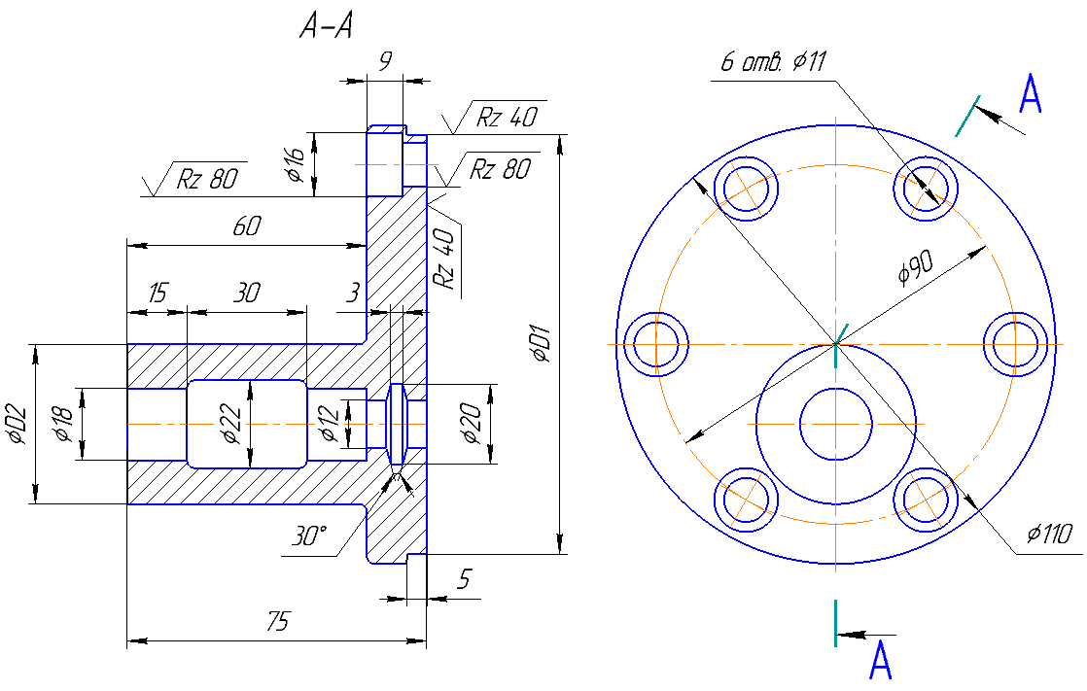
Рис. 3.1

Бланк выполнения графического задания 3
1. Данные задания
2. Рисунок с выполненным чертежом (см. рекомендации по выполнению задания 1)
3. Готовый чертеж

Пример выполненного задания
1. Данные задания:
D1 = 105 мм, D2 = 40 мм
2. Чертеж детали
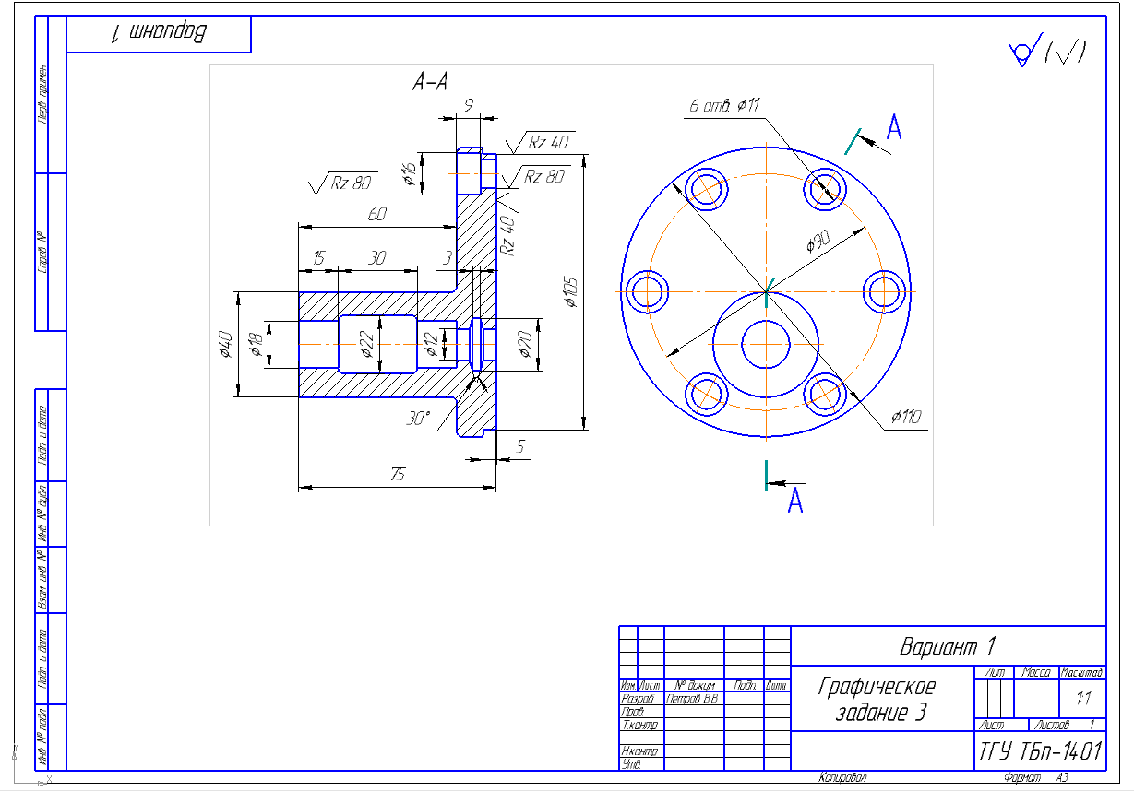

3D-моделирование. Часть 1

Графическое задание 4
Выполните построение трехмерной модели изображения в соответствии с рисунком 4.1 средствами Компас-3D (АСКОН). Размеры выберите из таблиц. Номер варианта определите по первой букве имени (таблица 4.1) и первой букве фамилии (таблица 4.2). Остальные значения размеров заданы на рисунке 4.2. Отсутствующие параметры подбираются конструктивно. Готовые чертеж и модель загрузите на проверку.

Таблица 4.1. Выбор варианта по букве имени
 | 1 (з, о, т, э) | 2 (д, р, ф) | 3 (в, м, ш) | 4 (й, л) | 5 (б, у, ц) | 6 (е, и, п, я) | 7 (ж, ч, щ) | 8 (г, к, х) | 9 (а, н, с, ю)
D1 | 50 | 60 | 55 | 45 | 50 | 55 | 60 | 45 | 65
L1 | 140 | 130 | 135 | 120 | 125 | 145 | 135 | 130 | 140
H1 | 80 | 60 | 70 | 75 | 65 | 85 | 80 | 70 | 75

Таблица 4.2. Выбор варианта по букве фамилии
 | 1 (е, й, ч) | 2 (а, о, ф) | 3 (в, р, х, я) | 4 (ж, м, т) | 5 (и, л, щ) | 6 (д, с, э) | 7 (б, п, ш) | 8 (з, к, ц) | 9 (г, н, у, ю)
d2 | 15 | 22,5 | 20 | 17,5 | 20 | 15 | 20 | 12,5 | 15
B | 90 | 95 | 85 | 80 | 100 | 90 | 85 | 100 | 85
R | 10 | 8 | 5 | 2 | 8 | 5 | 6 | 10 | 4

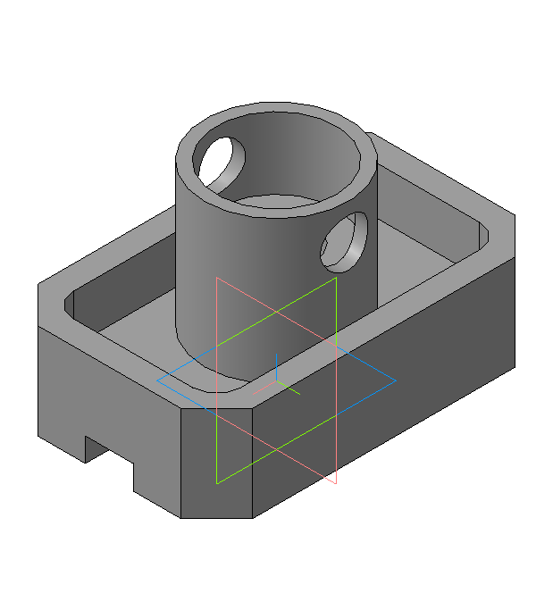
Рис. 4.1

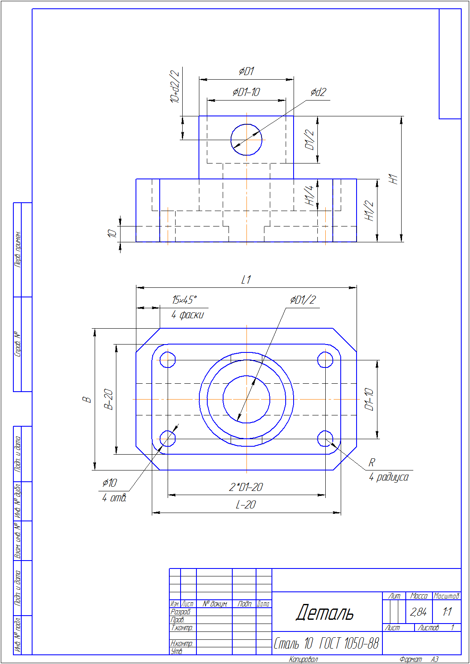
Рис. 4.2
Бланк выполнения графического задания 1
1. Данные задания
2. Рисунок с выполненной моделью (см. ниже рекомендации по выполнению задания)
3. Загрузить готовые чертеж и модель

Рекомендации по выполнению заданий
- Номер варианта запишите двойным числом (например, вариант 9-2).
- Создайте модель и чертеж на ее основе в соответствии с заданием в программе Компас-3D v16.
- Выставите изображение таким образом, чтобы полностью видны были рамка и созданная модель.
- Выполните снимок с экрана, для этого нажмите кнопку Print Screen на клавиатуре.
- Откройте текстовый документ с бланком задания. В поле №2 установите курсор, затем вызовите контекстное меню, активируйте опцию Вставить (или Параметры вставки). Снимок с экрана вставится в документ.
- Изображение редактируется с помощью обрезки его края.
- В систему загрузите документ в формате .docx и 1 файл детали в формате КОМПАС.

3D-моделирование. Часть 3

Графическое задание 5
Выполните построение трехмерной модели и чертежа изображения в соответствии с рисунком 5.1 средствами Компас-3D (АСКОН). Размеры выберите из таблиц. Номер варианта определите по первой букве имени (таблица 5.1) и первой букве фамилии (таблица 5.2). Остальные значения размеров заданы на рисунке 5.2. Отсутствующие параметры подбираются конструктивно. Готовые чертеж и модель загрузите на проверку.
Таблица 4.1. Выбор варианта по букве имени
 | 1 (з, о, т, э) | 2 (д, р, ф) | 3 (в, м, ш) | 4 (й, л) | 5 (б, у, ц) | 6 (е, и, п, я) | 7 (ж, ч, щ) | 8 (г, к, х) | 9 (а, н, с, ю)
L | 120 | 110 | 100 | 125 | 130 | 115 | 110 | 120 | 130
H | 15 | 20 | 25 | 30 | 28 | 24 | 22.5 | 17.5 | 20.5
D | 80 | 75 | 70 | 85 | 90 | 77.5 | 85 | 77.5 | 80
N | 40 | 35 | 30 | 35 | 40 | 45 | 30 | 42.5 | 40
Z | 3 | 4 | 5 | 6 | 4 | 3 | 2 | 5 | 4

Таблица 4.2. Выбор варианта по букве фамилии
 | 1 (е, й, ч) | 2 (а, о, ф) | 3 (в, р, х, я) | 4 (ж, м, т) | 5 (и, л, щ) | 6 (д, с, э) | 7 (б, п, ш) | 8 (з, к, ц) | 9 (г, н, у, ю)
M1 | 12 | 14 | 16 | 10 | 12 | 16 | 10 | 14 | 12
d1 | 100 | 105 | 110 | 115 | 120 | 95 | 90 | 100 | 105
B | 8 | 10 | 12 | 10 | 8 | 6 | 8 | 10 | 12
D2 | 160 | 165 | 170 | 155 | 150 | 155.5 | 167.5 | 160 | 170
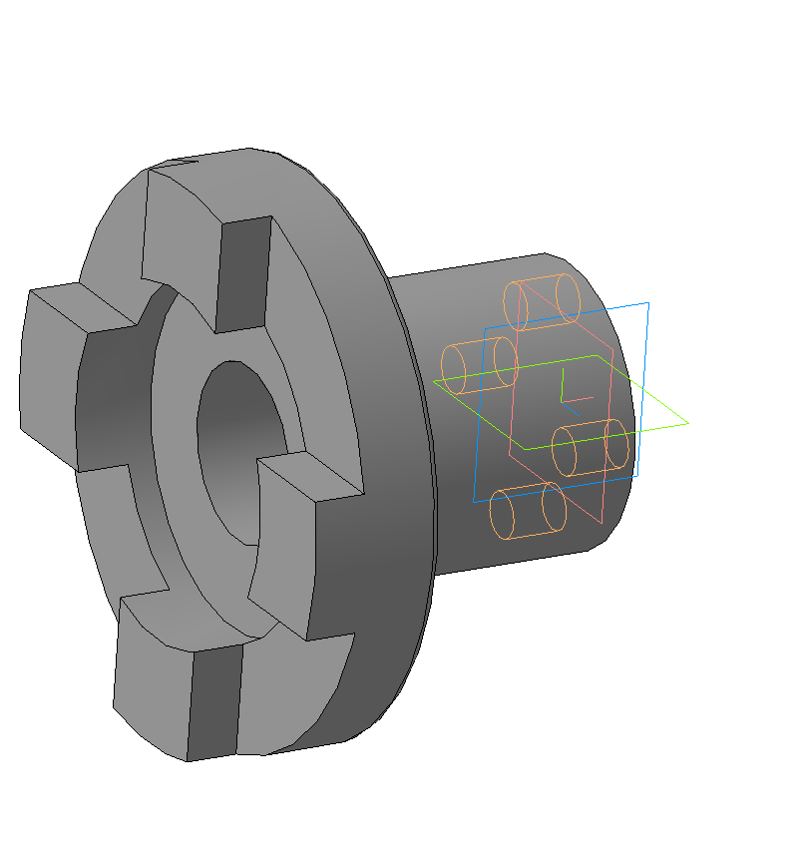
Рис. 5.1

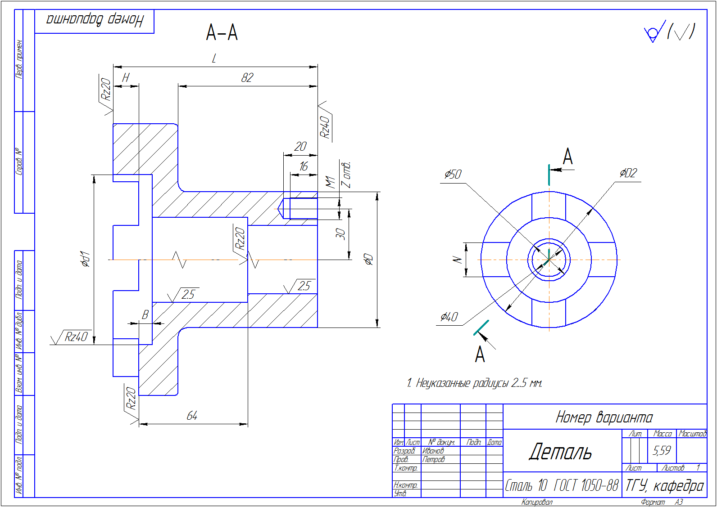
Рис. 5.2

Бланк выполнения графического задания
1. Данные задания
2. Рисунок с выполненным чертежом (см. рекомендации по выполнению задания 1)
2. Рисунок с выполненной моделью (см. рекомендации по выполнению задания 1)
3. Загрузить готовые чертеж и модель

3D-моделирование. Часть 2

Графическое задание 6
Выполните построение трехмерной модели и чертежа с оформлением в соответствии с рисунком 6.1 средствами Компас-3D (АСКОН). Размеры выберите из таблиц 6.1 и 6.2. Номер варианта определите по первой букве фамилии (первая часть таблицы) и первой букве имени (вторая часть таблицы). Отсутствующие параметры подбираются конструктивно. Готовые чертеж и модель загрузите на проверку.

Таблица 6.1. Выбор варианта по первой букве фамилии
 | 1 (з, о, т, э) | 2 (д, р, ф) | 3 (в, м, ш) | 4 (й, л) | 5 (б, у, ц) | 6 (е, и, п, я) | 7 (ж, ч, щ) | 8 (г, к, х) | 9 (а, н, с, ю)
D | 60 | 62 | 64 | 58 | 56 | 58 | 62,5 | 64 | 63
L | 200 | 210 | 220 | 250 | 220 | 215 | 218 | 225 | 210
R | 50 | 60 | 55 | 65 | 45 | 62,5 | 64 | 58 | 60

Таблица 6.2. Выбор варианта по первой букве имени
 | 1 (д, к, ф) | 2 (а, п, щ) | 3 (и, о, у) | 4 (ж, т, ш) | 5 (в, м, э) | 6 (з, р, ю) | 7 (б, л, х) | 8 (е, с, ч, я) | 9 (г, н, ц)
S | 10 | 15 | 18 | 12 | 8 | 10 | 11,5 | 14 | 16
L1 | 85 | 80 | 90 | 95 | 75 | 85 | 82,5 | 87,5 | 92,5
L2 | 56 | 60 | 65 | 55 | 62 | 64 | 70 | 72 | 69
D1 | 8 | 9 | 10 | 11 | 12 | 8 | 9 | 10 | 11

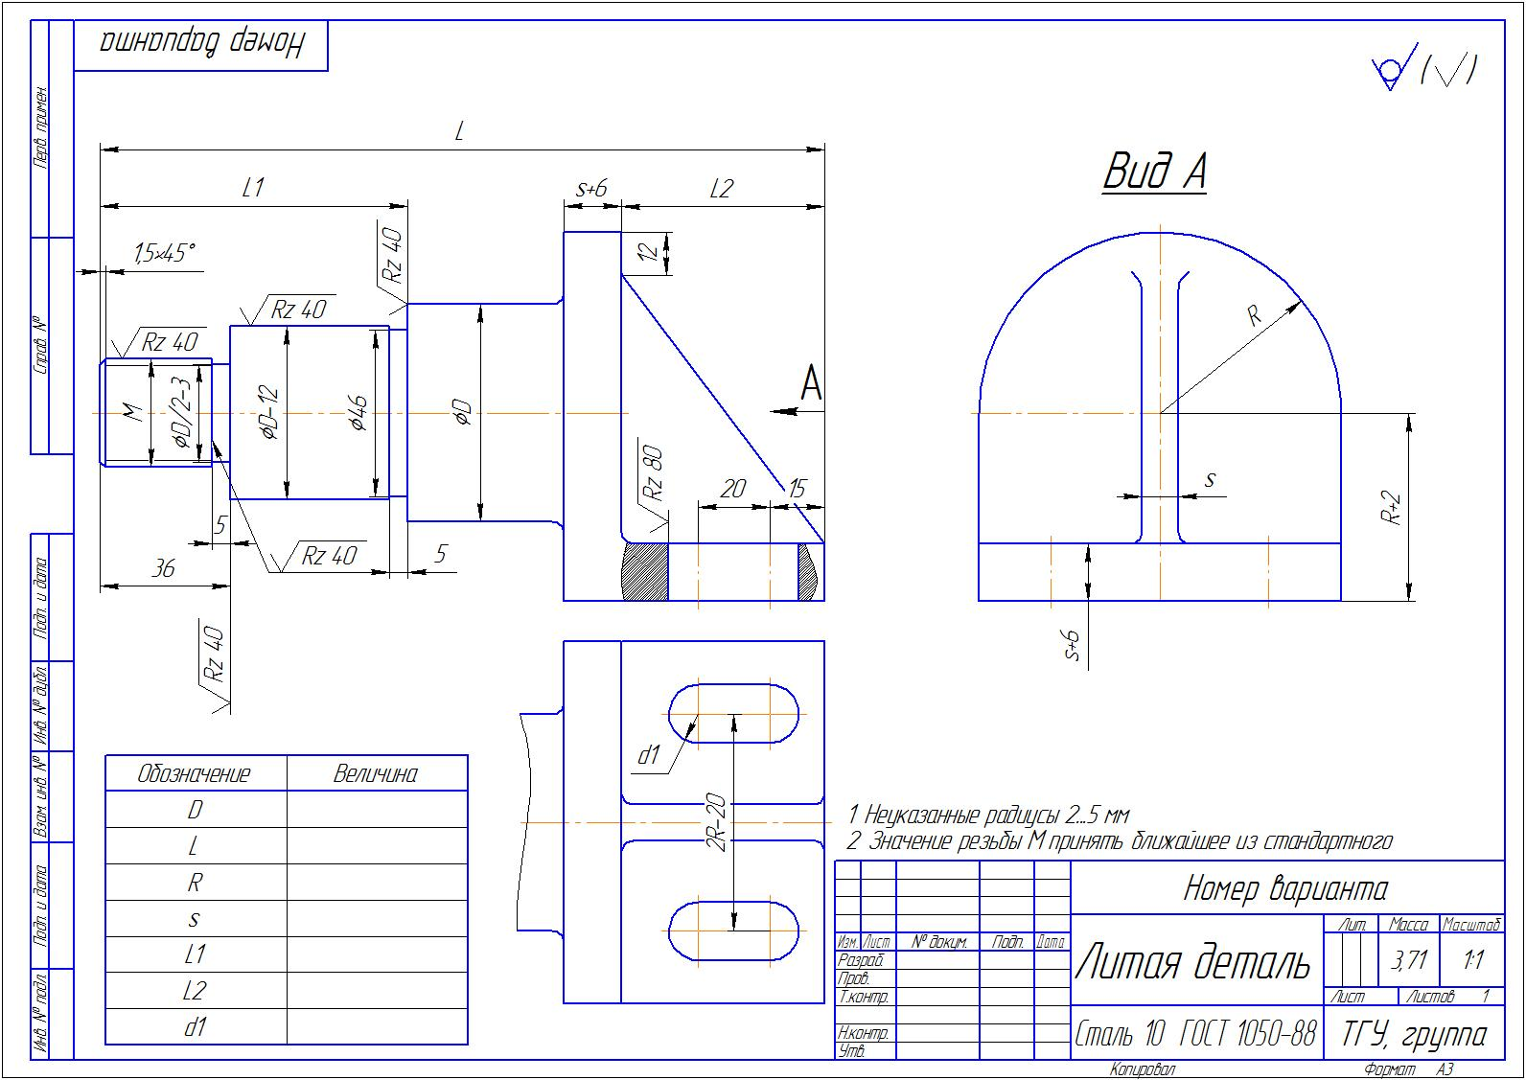
Рис.6.1

Бланк выполнения графического задания 3
1. Данные задания
2. Рисунок с выполненным чертежом (см. рекомендации по выполнению задания 1)
3. Рисунок с выполненной моделью (см. рекомендации по выполнению задания 1)
4. Загрузить готовые чертеж и модель

Пример выполненного задания
1. Данные задания:
D = 60 мм, L = 200 мм, R = 50 мм, s = 10 мм, L1= 85 мм, L2 = 56 мм, d1 = 8 мм
2. Чертеж детали

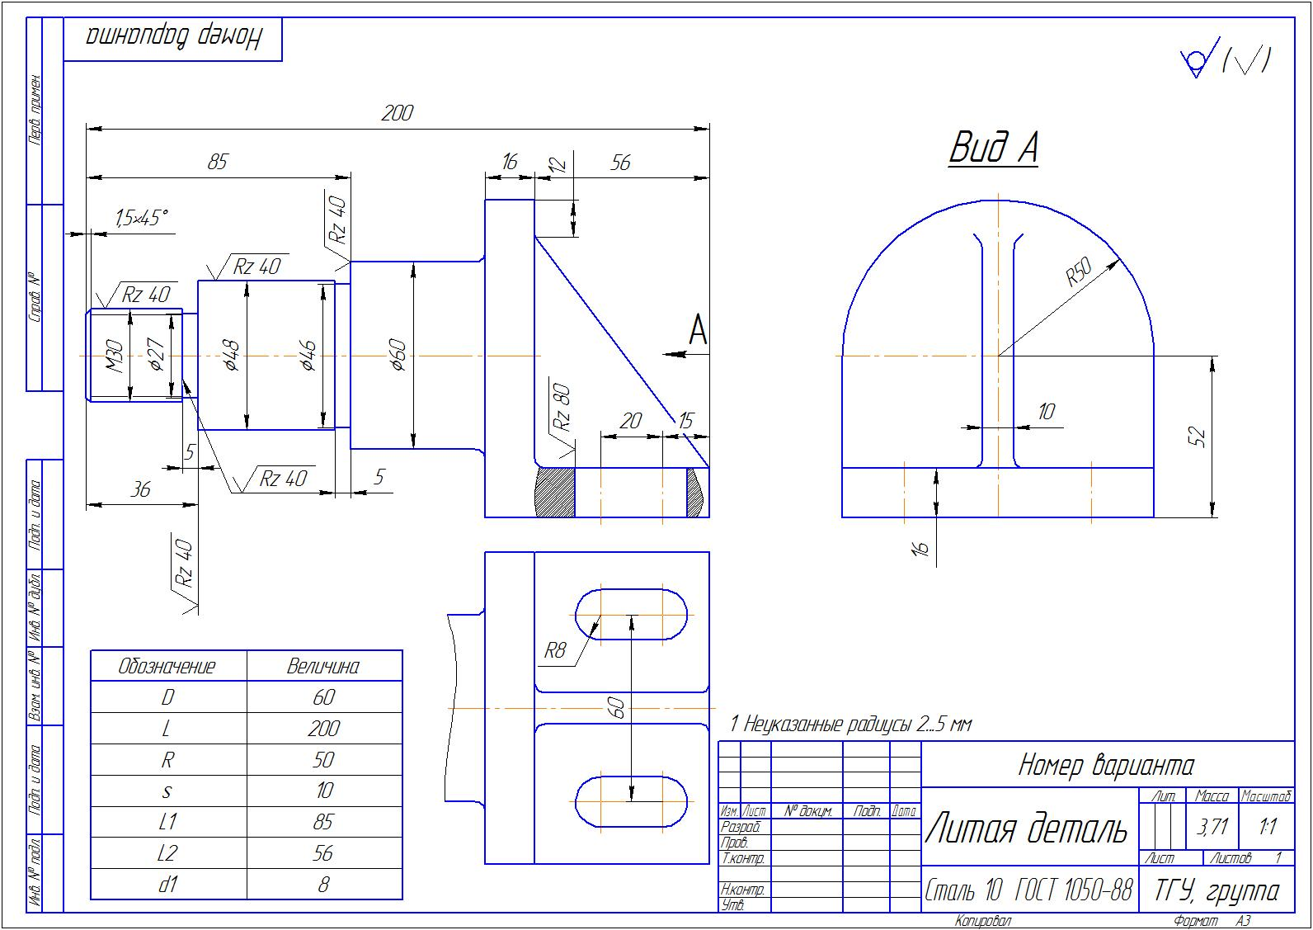
3. Изображение модели
